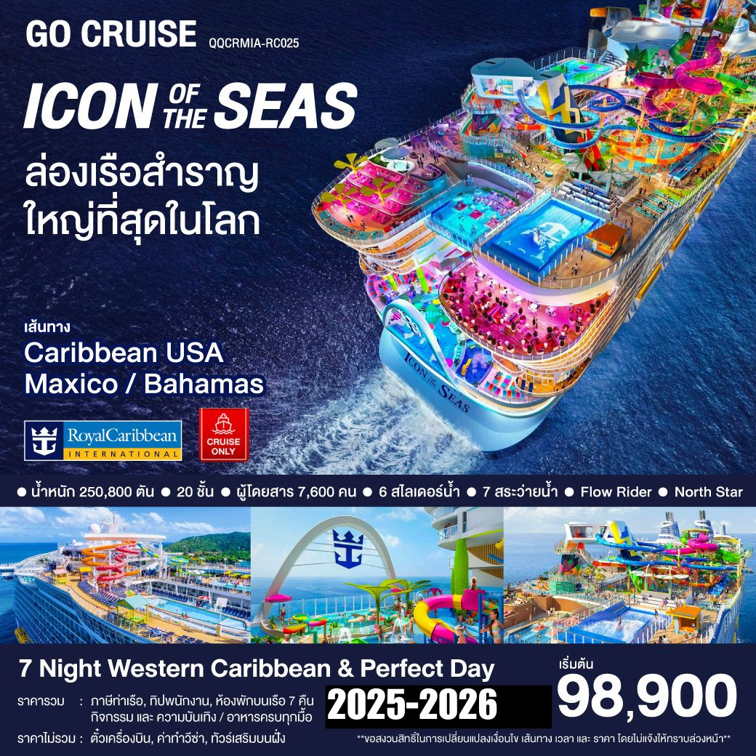

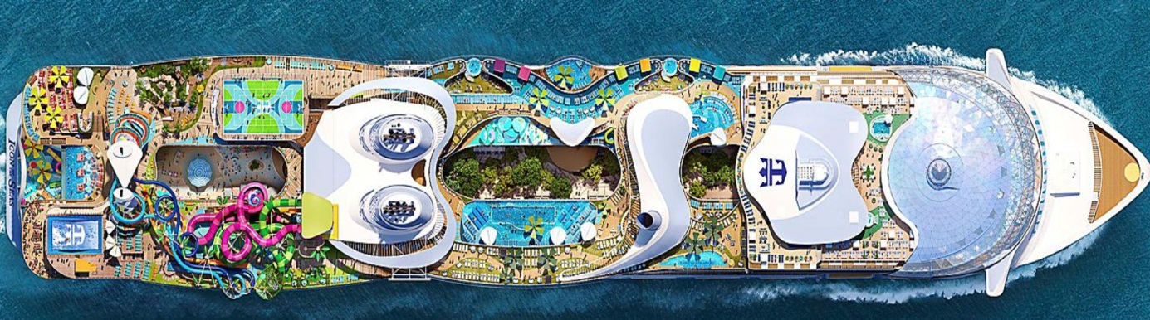

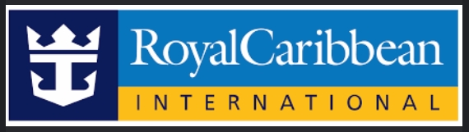
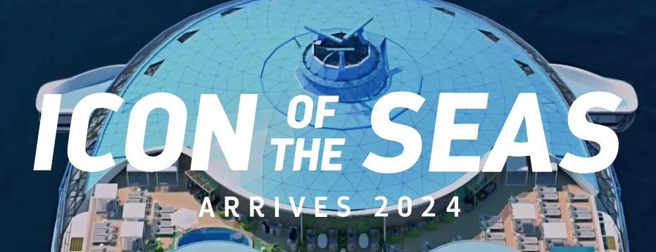

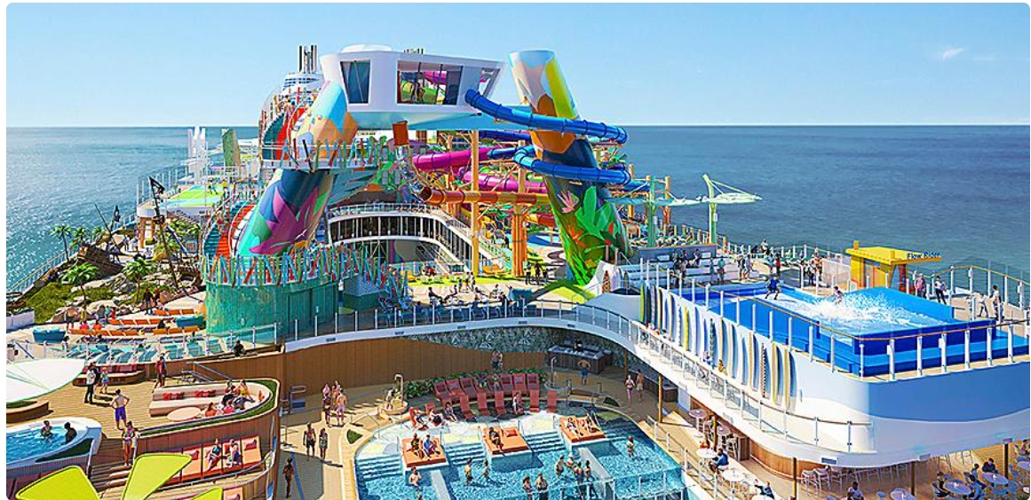
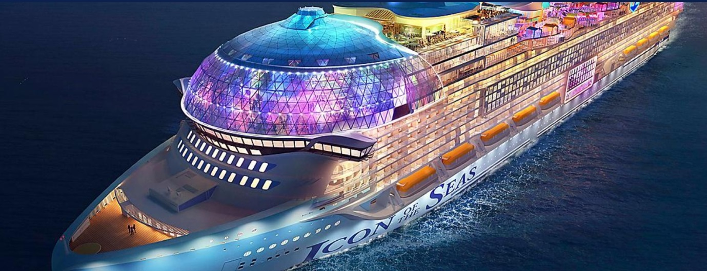
“ ICON OF THE SEAS “
เส้นทางเดินเรือ
Western Caribbran & Perfecr Day / 8 Day 7 Night / Cruise Only
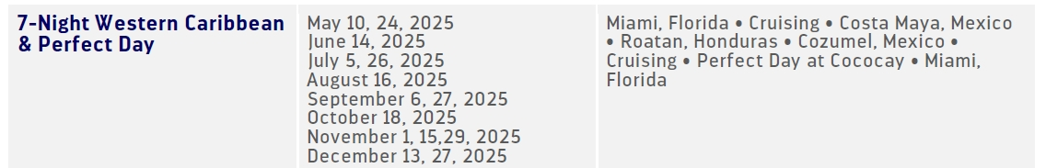
2025

2026
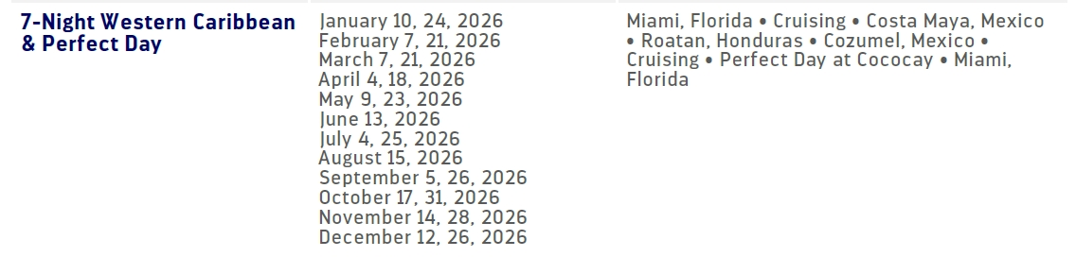
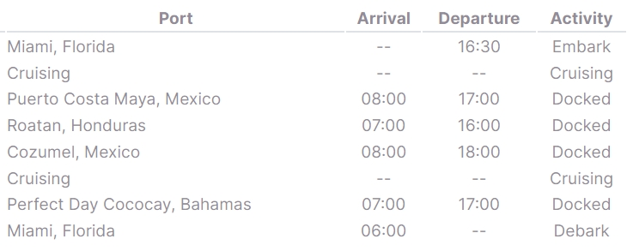

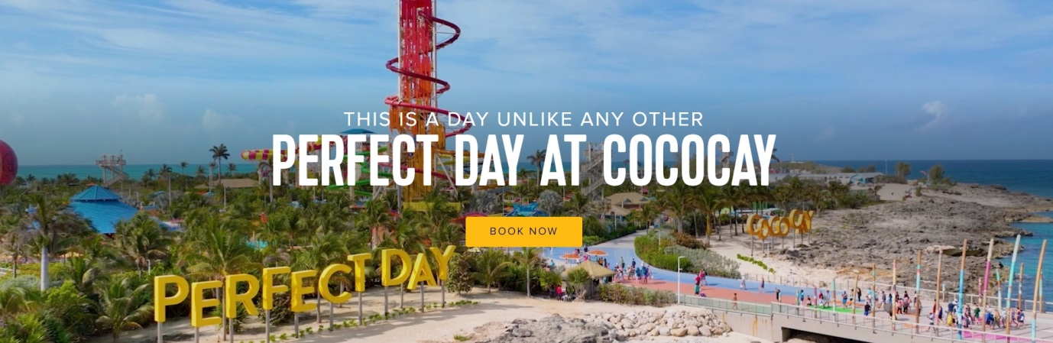

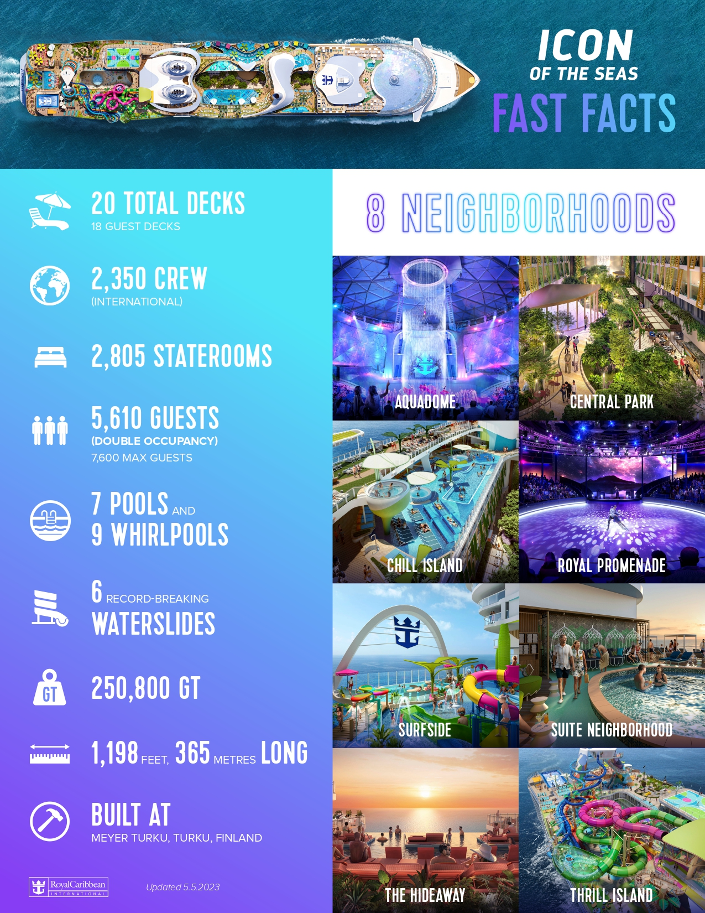

เรือสำราญ Icon of the Seas เป็นเรือสำราญที่ใหญ่ที่สุดในโลก สร้างขึ้นโดยบริษัท Royal Caribbean International สัญชาติอเมริกัน-นอร์เวย์ เรือลำนี้เปิดตัวครั้งแรกเมื่อวันที่ 27 มกราคม 2024 ที่ท่าเรือไมอามี ประเทศสหรัฐอเมริกา

เรือ Icon of the Seas มีความยาว 365 เมตร กว้าง 47 เมตร สูง 72 เมตร น้ำหนัก 250,800 ตัน รองรับผู้โดยสารได้สูงสุด 7,600 คน และลูกเรืออีก 2,350 คน

“ Icon of the Seas “
เรือสำราญ Icon of the Seas เป็นเรือสำราญที่ใหญ่ที่สุดในโลกในปัจจุบัน สร้างขึ้นโดยบริษัท Royal Caribbean International ลำเรือมีความยาว 365 เมตร กว้าง 60 เมตร และสูง 66 เมตร น้ำหนักรวม 250,800 ตัน รองรับผู้โดยสารได้ 7,600 คน และลูกเรืออีก 2,350 คน
เรือสำราญลำนี้ถูกเปิดตัวครั้งแรกเมื่อวันที่ 27 มกราคม 2024 ที่ท่าเรือ Miami สหรัฐอเมริกา และเริ่มให้บริการเที่ยวล่องทะเลครั้งแรกเมื่อวันที่ 31 มกราคม 2024
เรือสำราญ Icon of the Seas เต็มไปด้วยสิ่งอำนวยความสะดวกและกิจกรรมต่างๆ มากมาย เช่น
สวนน้ำ ขนาดใหญ่ที่มีสไลเดอร์น้ำ 6 แห่ง สระว่ายน้ำ 7 สระ และโซนพักผ่อนริมสระน้ำ
โรงละคร ขนาดใหญ่ที่มีการแสดงต่างๆ เช่น ละครเพลง การแสดงตลก และการแสดงคาบาเร่ต์
คาสิโน ที่มีเกมคาสิโนต่างๆ เช่น รูเล็ตต์ แบล็คแจ็ค และสล็อตแมชชีน
พื้นที่ช้อปปิ้ง ที่มีร้านค้าแบรนด์เนมต่างๆ
พื้นที่ออกกำลังกาย ที่มีห้องออกกำลังกาย สนามเทนนิส และสนามสควอช
พื้นที่สำหรับเด็กและวัยรุ่น ที่มีสนามเด็กเล่น พื้นที่สำหรับเล่นเกม และกิจกรรมต่างๆ
นอกจากนี้ เรือสำราญลำนี้ยังมีสิ่งอำนวยความสะดวกและกิจกรรมใหม่ๆ ที่น่าสนใจ เช่น
Sphere ซึ่งเป็นทรงกลมขนาดยักษ์ที่ตั้งอยู่กลางเรือ ประกอบด้วยพื้นที่ต่างๆ เช่น ร้านอาหาร บาร์ และพื้นที่จัดแสดง
The Ultimate Abyss ซึ่งเป็นสไลเดอร์น้ำที่สูงที่สุดในโลก สูง 150 ฟุต
The FlowRider ซึ่งเป็นเครื่องเล่นคลื่นเทียม
The North Star ซึ่งเป็นบอลลูนลอยฟ้าที่สามารถชมวิวทิวทัศน์รอบๆ เรือสำราญได้
เรือสำราญ Icon of the Seas เป็นเรือสำราญที่หรูหราและทันสมัย เหมาะสำหรับผู้ที่มองหาประสบการณ์การล่องเรือสำราญที่ไม่เหมือนใคร


โหลดแอปพลิเคชั่น Royal Caribbean เพื่อลงทะเบียนและโหลดตั๋วเรือ
(SetSail Pass) เพื่อทำการเช็คอินที่ท่าเรือ เอกสารทีใช้ในการเช็คอินขั้นเรือสำราญ 1. หนังสือเดินทาง (PASS PORT) 2 .เอกสาร (SetSail Pass) ที่ได้จาการทำ Online Check ในแอปพลิเคชั่น Royal caribbean 3.บัตร เครดิต เพื่อลงทะเบีนผูกบัตรเข้ากลับแอปพลิเคชั่นเพื่อใช้ในการใช้จ่ายบนเรือ
-ติด Tag กระเป๋าให้เรียบร้อยแล้วมอบให้เจ้าหน้าที่ ณ จุด “ Bags Drop Area “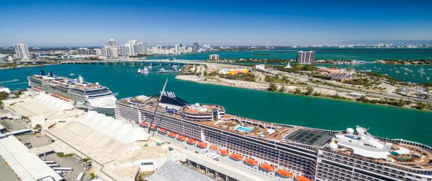
12.00 น เช็ตอินขึ้นเรือสำราญ Icon Of The Seas ที่ท่าเรือ Miami Cruise Port การเดินทาง จากสนามบิน Miami International Airport ไปยังท่าเรือ Miami ใช้เวลาโดยประมาณ 30-40 นาที
ที่อยู่ทาเรือ: Dodge Island 1015 N. America Way Miami, FL 33132
เมื้อเข้าสู่เรือสำราญเชิญสำหรวจห้องพักของท่านพร้อมเตรียมซ้อมความปลอดภัยบนเรือ (Muster Drill)
ไมแอมี เป็นมหานครชายฝั่ง ตั้งอยู่ทางตะวันออกเฉียงใต้ของรัฐฟลอริดาในสหรัฐ โดยเป็นเมืองที่มีประชากรมากที่สุดเป็นอันดับ 3 บนชายฝั่งตะวันออกของสหรัฐ และเป็นเมืองที่ใหญ่เป็นอันดับ 7 ของประเทศ เมืองนี้ยังมีตึกระฟ้ามากเป็นอันดับ 3 ในสหรัฐ โดยมีมากกว่า 300 ตึก ซึ่งในจำนวนนี้ 55 ตึกมีความสูงมากกว่า 491 ฟุตไมอามีเป็นเมืองที่มีวัฒนธรรมหลากหลาย มีประชากรจากหลายเชื้อชาติและศาสนา เมืองนี้มีชื่อเสียงด้านชายหาดที่สวยงาม สถาปัตยกรรมแบบ Art Deco ย่านศิลปะ Wynwood และสถานบันเทิงยามค่ำคืน
สถานที่ท่องเที่ยวยอดนิยมในไมอามี ได้แก่
ชายหาดไมอามี่ ไมอามีมีชายหาดที่สวยงามหลายแห่ง ชายหาดที่มีชื่อเสียงที่สุด ได้แก่ หาด South Beach, หาด Miami Beach และหาด Key Biscayne
ย่าน Wynwood เป็นย่านศิลปะที่เต็มไปด้วยงานศิลปะกราฟฟิตีสีสันสดใส ที่นี่มีพิพิธภัณฑ์ศิลปะหลายแห่ง รวมถึง Wynwood Walls พิพิธภัณฑ์ศิลปะกลางแจ้งที่รวบรวมงานศิลปะกราฟฟิตีจากศิลปินชื่อดังทั่วโลก
พิพิธภัณฑ์ Vizcaya เป็นพิพิธภัณฑ์และสวนสาธารณะขนาดใหญ่ พิพิธภัณฑ์แห่งนี้เป็นบ้านของ James Deering นักอุตสาหกรรมชาวอเมริกัน บ้านหลังนี้สร้างขึ้นในสไตล์อิตาเลียนเรอเนสซองส์ ล้อมรอบด้วยสวนสวย
สวนสัตว์ไมอามี่ สวนสัตว์ไมอามี่เป็นสวนสัตว์ขนาดใหญ่ สวนสัตว์แห่งนี้มีสัตว์นานาชนิดจากทั่วโลก รวมถึงสัตว์หายากและใกล้สูญพันธุ์
American Airlines Arena เป็นสนามกีฬาที่ใช้ในการจัดคอนเสิร์ต การแข่งขันกีฬา และกิจกรรมอื่นๆ
นอกจากสถานที่ท่องเที่ยวยอดนิยมเหล่านี้แล้ว ไมอามียังมีสถานที่ท่องเที่ยวที่น่าสนใจอื่นๆ อีกมากมาย เช่น พิพิธภัณฑ์ศิลปะ Pérez Miami, สวนสาธารณะ Bayfront, พิพิธภัณฑ์วิทยาศาสตร์ Miami Science Museum และพิพิธภัณฑ์ประวัติศาสตร์ Miami History Museum
ไมอามีเป็นเมืองที่มีเสน่ห์และน่าหลงใหล มีสถานที่ท่องเที่ยวหลากหลายที่เหมาะกับทุกเพศทุกวัย นักท่องเที่ยวสามารถเพลิดเพลินกับชายหาดที่สวยงาม สถาปัตยกรรมอันงดงาม และวัฒนธรรมที่หลากหลายของเมืองแห่งนี้
17.00 น. เรือสำราญออกจากท่าเรือ Miami
รับประทานอาหาร เย็น ตามห้องอาหารตามที่เรือกำหนด

รับประทานอาหาร เช้า กลางวัน และ เย็น ตามห้องอาหารตามที่เรือกำหนด
เรือล่องน่านน้ำสากลตลอดทั้งวัน ท่านสามารถสนุกกับกิจกรรมมากมายบนเรือสำราญที่ใหญ่ที่สุดในโลก Icon Of The Sea สนุกกับกิจกรรมเช่น.

สระว่ายน้ำ 7 สระ / สไลเดอร์น้ำ 6 แห่ง/ โรงละคร / คาสิโน / ลานสเก็ตน้ำแข็ง / สวนน้ำลอยฟ้า:
โรงภาพยนตร์ 4 มิติ / สวนสนุกสำหรับเด็ก
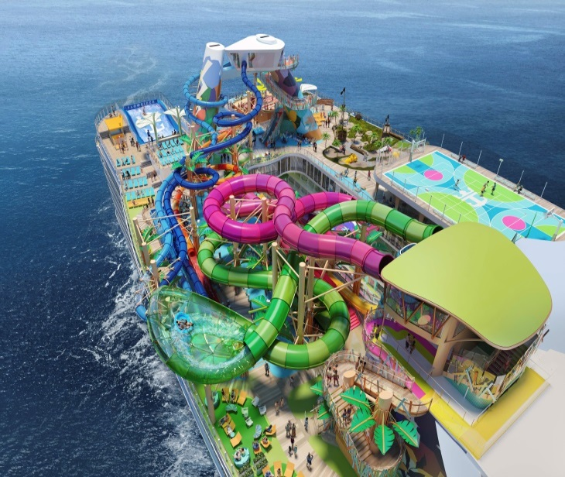
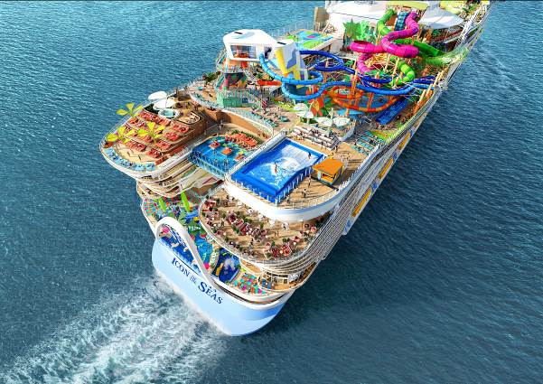
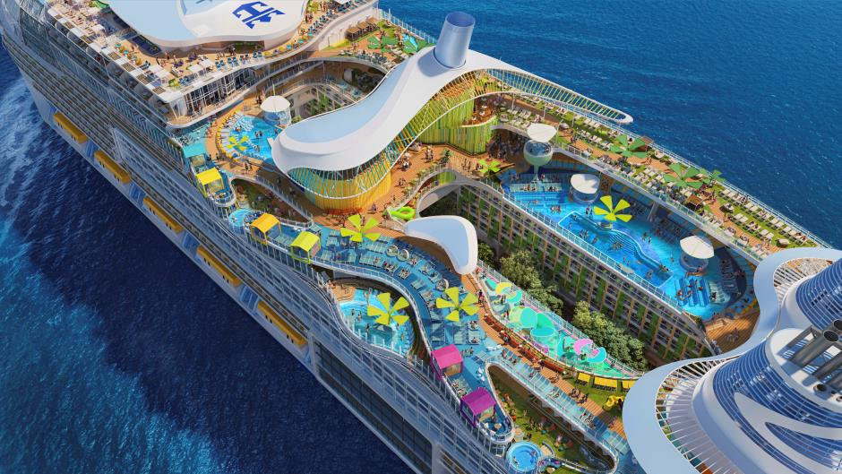

หรือจะเดินเล่นช้อปปิ้งซื้อสินค้าดิวตี้ฟรีแบรนดังชั้นนำทีขนไปไว้บนเรือมากมาย รับประทานอาหารจากหลากหลายสไตล์ตามร้านอาหารที่มีอยู่มากมายบนเรือสำราญ
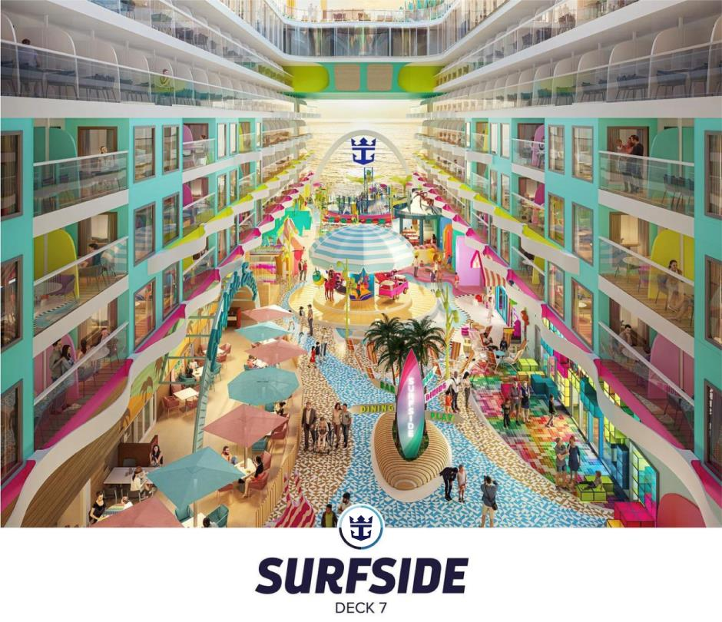
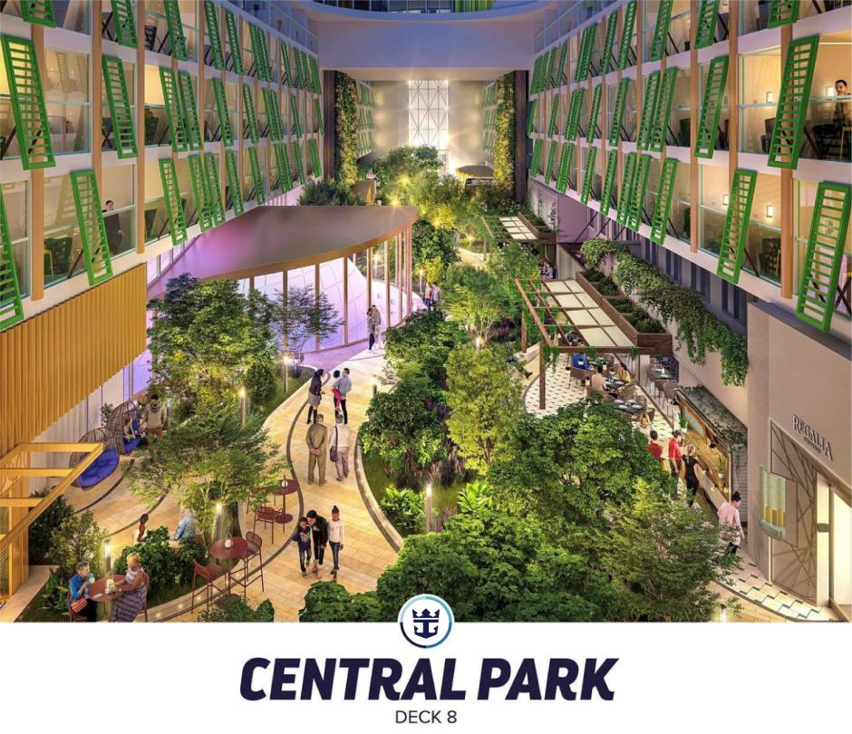
ร้านอาหารที่ท่านสามารถเลือกรับประทานได้ทั้ง3มื้ออาหาร
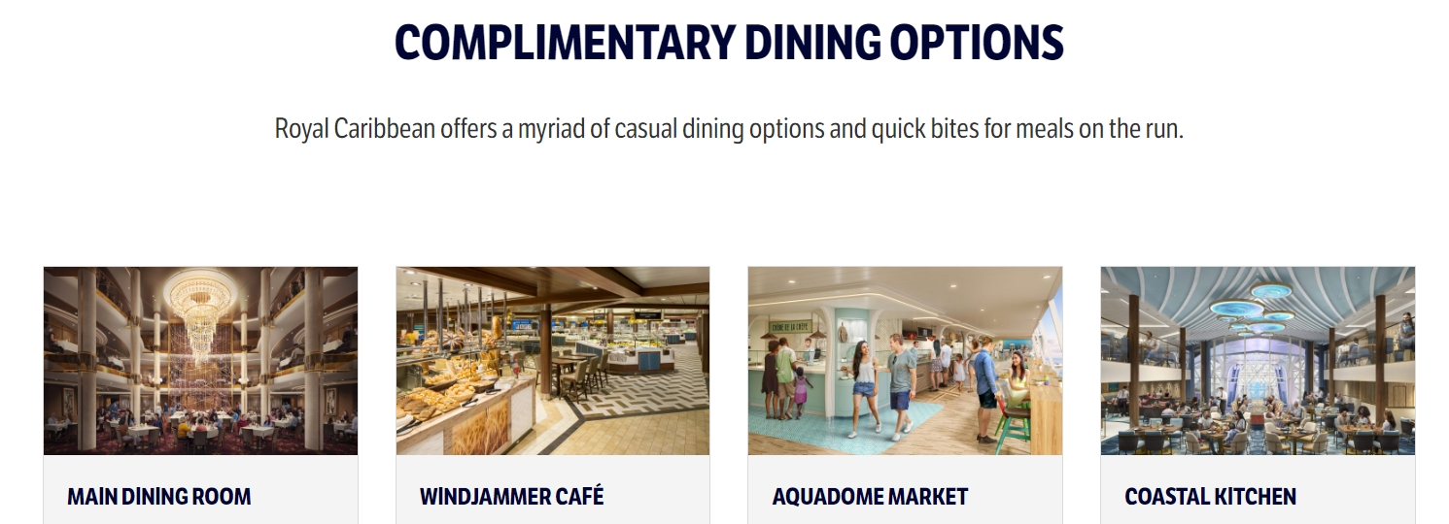
ศูนย์อาหาร ที่มีตั้งแต่Pitas and Bowls สดใหม่ที่ร้าน Feta Mediterranean ไปจนถึงเนื้อเกาหลีพร้อมบรอกโคลีที่ GNGR รวม 5 ร้านที่ คุณจะสามารถลิ้มลองรสชาติระดับโลกได้
เพลิดเพลินกับอาหารบุฟเฟ่ต์นานาชาติและอาหารอเมริกันจานโปรดหลากหลายบรรยากาศสบายๆ ทิวทัศน์อันงดงาม
พิเศษเฉพาะแขกห้องสวีท ลิ้มรสอาหารสุดหรูในบรรยากาศสบายๆ ที่ Coastal Kitchen
ห้องรับประทานอาหารหลักของเราให้บริการอาหารหลายคอร์สสุดพิเศษสำหรับมื้อเช้า มื้อกลางวัน และมื้อเย็นในแต่ละวัน

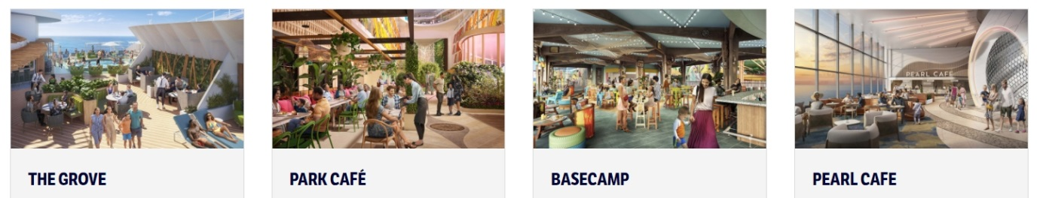
บริการกาแฟ ของว่าง ขนมอบ และแซนด์วิชตลอดเวลา เปิดตลอด 24 ชั่วโมง
อาหารว่างฟรีหลากหลายชนิด เช่น เพรทเซลเนื้อนุ่มกับซอสชีส หรือลิ้มลองเมนูที่เหนือชั้น เช่น ขนมปังบาร์กุ้งกรอบ
เลือกรายการอาหารสำเร็จรูปตามสั่งสุดคลาสสิก เช่น สลัด ปานินี และแซนด์วิชที่ปรุงสดใหม่
The Grove นำเสนออาหารสไตล์เมดิเตอร์เรเนียนและอาหารชั้นเลิศสำหรับแขกห้องสวีท ซึ่งคุณสามารถเพลิดเพลินกลางแจ้งได้

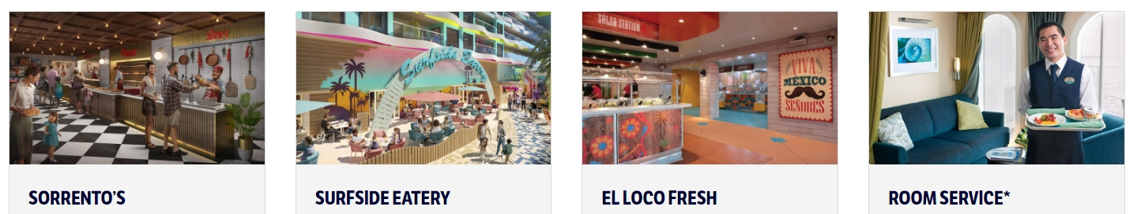
บุฟเฟ่ต์บรรยากาศสบายๆ ฟรีที่ตั้งอยู่ในย่าน Surfside ซึ่งให้บริการอาหารเช้า อาหารกลางวัน และอาหารเย็น
อาหารเม็กซิกันปรุงสดใหม่ เช่น เบอร์ริโต ทาโก้ และซัลซ่า
ไม่ว่าคุณจะอยากรับประทานอาหารเช้า กลางวัน เย็น หรือของว่างยามบ่าย มีบริการจัดส่งถึงห้องพักด้วยบริการรูมเซอร์วิสตลอด 24 ชั่วโมง
คุณสามารถเลือกพายอันเป็นเอกลักษณ์ที่อัดแน่นไปด้วยท็อปปิ้งและเยิ้มละลาย และเป็นครั้งแรกที่จับคู่พิซซ่าอบสดใหม่กับดราฟต์ที่คุณชื่นชอบได้

08.00 น เรือจอดที่ท่าเรือ Costa Maya รับประทานอาหาร เช้า กลางวัน และ เย็น ตามห้องอาหารตามที่เรือกำหนด

อ
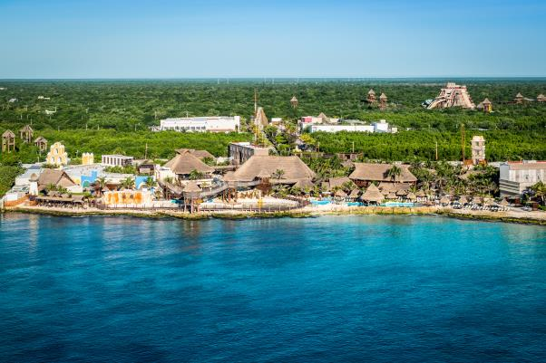
ท่าเรือ Costa Maya เป็นท่าเรือสำราญที่ตั้งอยู่ในเมือง Mahahual รัฐ Quintana Roo ประเทศเม็กซิโก ตั้งอยู่บนชายฝั่งทะเลแคริบเบียน ห่างจากเมือง Cancun ประมาณ 300 กิโลเมตร ท่าเรือแห่งนี้เป็นจุดหมายปลายทางยอดนิยมสำหรับนักท่องเที่ยวจากทั่วโลกที่ต้องการสัมผัสประสบการณ์การล่องเรือสำราญในทะเลแคริบเบียน
ท่าเรือ Costa Maya มีสิ่งอำนวยความสะดวกและบริการมากมายเพื่อรองรับนักท่องเที่ยว รวมถึงร้านค้า ร้านอาหาร บาร์ คาสิโน และศูนย์รวมความบันเทิงต่างๆ นอกจากนี้ยังมีกิจกรรมและทัวร์มากมายให้นักท่องเที่ยวได้เลือกสรร ไม่ว่าจะเป็นการดำน้ำชมปะการัง การดำน้ำลึก การพายเรือคายัค การตกปลา และการท่องเที่ยวทางวัฒนธรรม
(ท่านสามารถซื้อทัวร์ของเรือที่มีอยู่หลากหลายแบบให้ท่านได้เลือกก่อนถึงเมืองนั้นๆ1วัน
โดยมีไกด์ภาษาอังกฤษและรถบัสของเรือคอยบริการท่าน)
สถานที่ท่องเที่ยวยอดนิยมในบริเวณใกล้เคียงท่าเรือ Costa Maya ได้แก่
ชายหาด Mahahual: ชายหาดที่สวยงามทอดยาวกว่า 20 กิโลเมตร เหมาะสำหรับการพักผ่อน ว่ายน้ำ อาบแดด และเล่นน้ำ
อุทยานแห่งชาติ Xcaret: อุทยานแห่งชาติที่มีระบบนิเวศอันหลากหลาย นักท่องเที่ยวสามารถชมความงามของธรรมชาติ เรียนรู้เกี่ยวกับวัฒนธรรมมายา และเพลิดเพลินกับกิจกรรมต่างๆ เช่น ว่ายน้ำในถ้ำใต้น้ำ การดำน้ำชมปะการัง และการชมโชว์วัฒนธรรม
อุทยานแห่งชาติ Xel-Ha: อุทยานแห่งชาติที่มีแนวปะการังและระบบนิเวศทางทะเลที่อุดมสมบูรณ์ นักท่องเที่ยวสามารถดำน้ำชมปะการัง เล่นน้ำในสระน้ำธรรมชาติ และชมโชว์วัฒนธรรม
ซากปรักหักพังของ Tulum: ซากปรักหักพังของเมืองโบราณของชาวมายา ตั้งอยู่บนหน้าผาริมทะเล นักท่องเที่ยวสามารถชมความงามของสถาปัตยกรรมมายาและชมพระอาทิตย์ตกดินที่สวยงาม
ท่าเรือ Costa Maya เป็นสถานที่ท่องเที่ยวที่เหมาะสำหรับนักท่องเที่ยวที่ต้องการสัมผัสประสบการณ์การล่องเรือสำราญในทะเลแคริบเบียนอย่างเต็มอิ่ม นักท่องเที่ยวสามารถเพลิดเพลินกับชายหาดที่สวยงาม กิจกรรมทางน้ำที่หลากหลาย และสถานที่ท่องเที่ยวทางประวัติศาสตร์และวัฒนธรรมที่น่าสนใจ
17.00 น เรือออกจากท่าเรือ Costa Maya Maxico

07.00 น เรือถึง Roatan , ประเทศ ฮอนดูรัส
เกาะโรอาตันเป็นเกาะที่สวยงามซึ่งตั้งอยู่ในทะเลแคริบเบียนและเป็นส่วนหนึ่งของหมู่เกาะเบย์ของฮอนดูรัส ขึ้นชื่อในเรื่องป่าเขตร้อนอันอุดมสมบูรณ์ ชายหาดที่บริสุทธิ์ และแหล่งดำน้ำระดับโลก จุดหมายปลายทางอันเงียบสงบแห่งนี้ดึงดูดนักท่องเที่ยวที่แสวงหาความผ่อนคลาย การผจญภัย และความงามตามธรรมชาติ
ฤดูท่องเที่ยวบนเกาะโรอาตันเริ่มตั้งแต่กลางเดือนธันวาคมถึงเดือนเมษายน ในช่วงเดือนเหล่านี้ สภาพอากาศจะดีที่สุด มีฝนตกเล็กน้อยและท้องฟ้าแจ่มใสเกือบทุกวัน อุณหภูมิเฉลี่ยอยู่ที่ 80°F (27°C) ซึ่งถือว่าสบายตัว จึงเป็นช่วงเวลาที่เหมาะสำหรับการอาบแดด ดำน้ำตื้น และสำรวจแหล่งท่องเที่ยวทางธรรมชาติมากมายบนเกาะ
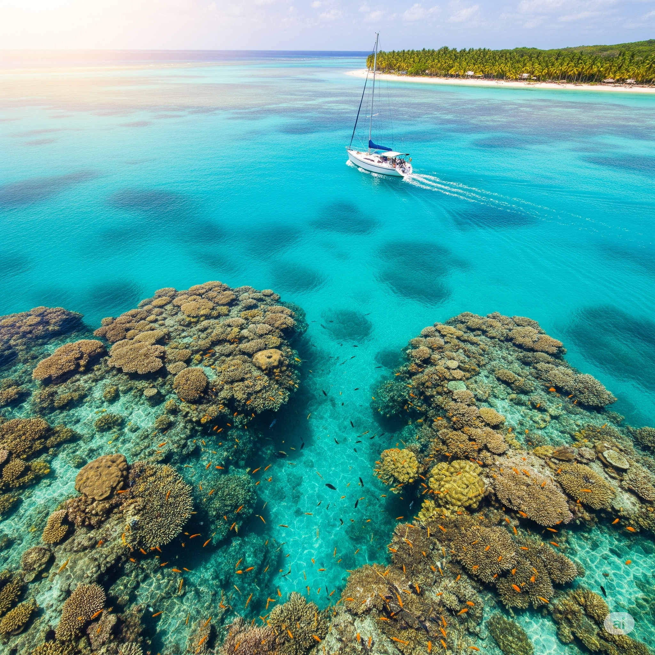
กิจกรรมและเหตุการณ์สำคัญ:
การดำน้ำลึก : เกาะโรอาตันเป็นส่วนหนึ่งของแนวปะการังเมโสอเมริกา ซึ่งเป็นแนวปะการังที่ใหญ่เป็นอันดับสองของโลก ช่วงไฮซีซั่นจะมีทัศนียภาพที่สวยงามและน้ำนิ่ง เหมาะแก่การพบเห็นปะการังสีสันสดใส ปลาแปลกๆ และแม้แต่ฉลามวาฬ
วันเฉลิมฉลองอีสเตอร์ : เนื่องจากเป็นประเทศที่ประชากรส่วนใหญ่เป็นคริสเตียน ฮอนดูรัสจึงเฉลิมฉลอง Semana Santa (สัปดาห์ศักดิ์สิทธิ์) ด้วยขบวนแห่ที่มีสีสันและการรวมตัวของชุมชน ทำให้เกิดประสบการณ์ทางวัฒนธรรมที่หลากหลาย
เที่ยวชายหาด : ใช้เวลาทั้งวันสำรวจชายหาดที่มีชื่อเสียงของ Roatanเช่น West Bay ซึ่งเหมาะสำหรับการว่ายน้ำและอาบแดด หรือ Paya Bay ที่เงียบสงบกว่า

16.00 น . เรือสำราญออกจาก Roatan , ประเทศ ฮอนdurasดูรัส

08.00 น เรือจอดที่ท่าเรือ Cozumel,Maxico
รับประทานอาหาร เช้า กลางวัน และ เย็น ตามห้องอาหารตามที่เรือกำหนด
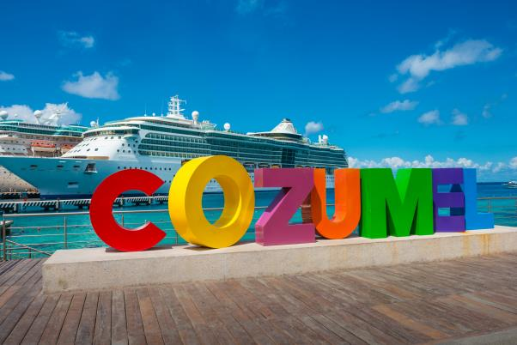
Cozumel เป็นเกาะในทะเลแคริบเบียนนอกชายฝั่งตะวันออกของคาบสมุทร Yucatán ประเทศเม็กซิโก ตั้งอยู่ตรงข้ามกับ Playa del Carmen และแยกออกจากแผ่นดินใหญ่โดยช่องแคบ Cozumel เป็นหนึ่งในสถานที่ท่องเที่ยวยอดนิยมในเม็กซิโก เป็นที่รู้จักจากชายหาดที่สวยงาม น้ำทะเลใสราวคริสตัล และแนวปะการังที่อุดมสมบูรณ์
(ท่านสามารถซื้อทัวร์ของเรือที่มีอยู่หลากหลายแบบให้ท่านได้เลือกก่อนถึงเมืองนั้นๆ1วัน
โดยมีไกด์ภาษาอังกฤษและรถบัสของเรือคอยบริการท่าน)
สถานที่ท่องเที่ยวยอดนิยมใน Cozumel ได้แก่
ชายหาด: Cozumel มีชายหาดที่สวยงามมากมายให้เลือกสรร ชายหาดยอดนิยม ได้แก่ Playa del Carmen, Playa Norte และ Playa Palancar
การดำน้ำและดำน้ำลึก: Cozumel เป็นจุดดำน้ำและดำน้ำลึกที่มีชื่อเสียงระดับโลก แนวปะการังที่อุดมสมบูรณ์ของเกาะมีสิ่งมีชีวิตใต้ทะเลมากมายให้ชม เช่น ปลาเขตร้อน ปะการังหลากสีสัน และเต่าทะเล
ซากปรักหักพังของ San Gervasio เป็นเมืองโบราณของชาวมายา ตั้งอยู่ใจกลางเกาะ ซากปรักหักพังของเมืองแห่งนี้มีอายุตั้งแต่ศตวรรษที่ 7 ถึงศตวรรษที่ 12
พิพิธภัณฑ์ Museo de la Isla de Cozumel ตั้งอยู่ในใจกลางเมือง San Miguel เมืองหลวงของ Cozumel พิพิธภัณฑ์แห่งนี้จัดแสดงนิทรรศการเกี่ยวกับประวัติศาสตร์ วัฒนธรรม และธรรมชาติของเกาะ
นอกจากนี้ Cozumel ยังมีกิจกรรมและทัวร์ที่น่าสนใจอื่นๆ อีกมากมาย เช่น การดำน้ำกับเต่าทะเล การตกปลา การพายเรือคายัค และการท่องเที่ยวเชิงวัฒนธรรม

Cozumel เป็นสถานที่ท่องเที่ยวที่เหมาะสำหรับนักท่องเที่ยวทุกประเภท นักท่องเที่ยวสามารถเพลิดเพลินกับชายหาดที่สวยงาม กิจกรรมทางน้ำที่หลากหลาย และสถานที่ท่องเที่ยวทางประวัติศาสตร์และวัฒนธรรมที่น่าสน
18.00 น. เรือออกจากท่าเรือ Cozumel,Maxico

เรือล่องน่านน้ำสากลตลอดทั้งวัน ท่านสามารถสุดสุดเวียงกับเครื่องเล่น และ กิจกรรมต่างๆบนเรือหรือเลือกรับประทานอาหารตามร้านอาหารได้ตามอัธยาศัย


07.00 น. เรือจอดที่เกาะส่วนตัวของเรือ Royal Carribbean / Cococay,Bahamas
รับประทานอาหาร เช้า กลางวัน และ เย็น ตามห้องอาหารตามที่เรือกำหนด
Perfect Day Cococay เป็นเกาะส่วนตัวของ Royal Caribbean International ตั้งอยู่ในทะเลแคริบเบียนนอกชายฝั่งของหมู่เกาะบาฮามาส เกาะแห่งนี้เป็นจุดหมายปลายทางยอดนิยมสำหรับนักท่องเที่ยวที่ต้องการสัมผัสประสบการณ์การล่องเรือสำราญในทะเลแคริบเบียน
Perfect Day Cococay มีสิ่งอำนวยความสะดวกและกิจกรรมมากมายให้นักท่องเที่ยวได้เพลิดเพลิน ได้แก่
ชายหาด: เกาะแห่งนี้มีชายหาดที่สวยงามมากมายให้เลือกสรร ชายหาดยอดนิยม ได้แก่ Serenity Bay, South Beach และ Coco Beach
กิจกรรมทางน้ำ: Perfect Day Cococay มีกิจกรรมทางน้ำมากมายให้นักท่องเที่ยวได้เลือกสรร ไม่ว่าจะเป็นการดำน้ำชมปะการัง การดำน้ำลึก การพายเรือคายัค การตกปลา และการท่องเที่ยวทางวัฒนธรรม
สวนน้ำ: Perfect Day Cococay มีสวนน้ำขนาดใหญ่ที่มีสไลเดอร์น้ำ สระว่ายน้ำ และกิจกรรมทางน้ำอื่นๆ มากมาย
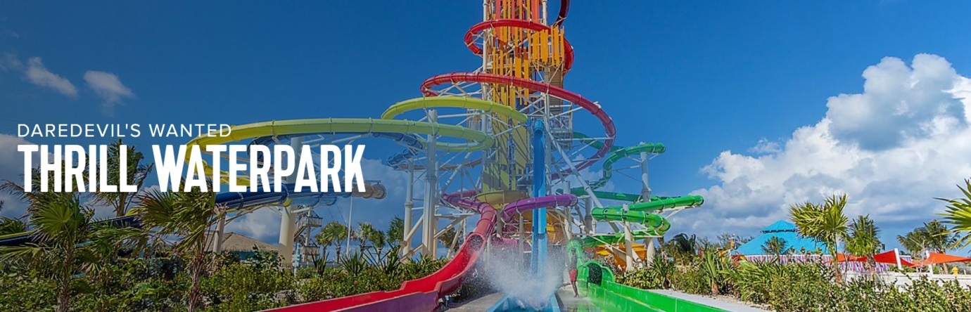

ร้านอาหารและบาร์: เกาะแห่งนี้มีร้านอาหารและบาร์มากมายให้บริการอาหารและเครื่องดื่มหลากหลายประเภท
สถานที่ท่องเที่ยวยอดนิยมใน Perfect Day Cococay ได้แก่
Serenity Bay: Serenity Bay เป็นชายหาดส่วนตัวที่เงียบสงบ เหมาะสำหรับการพักผ่อนและผ่อนคลาย
South Beach: South Beach เป็นชายหาดที่เหมาะสำหรับครอบครัว เพราะมีกิจกรรมและบริการต่างๆ มากมายสำหรับเด็กๆ
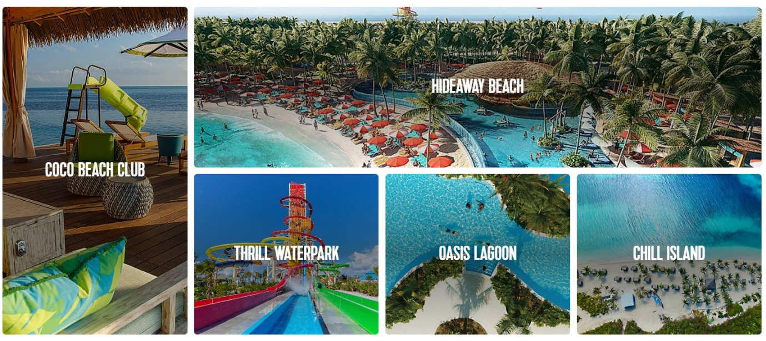

Coco Beach: Coco Beach เป็นชายหาดที่เหมาะสำหรับผู้ที่ชื่นชอบความตื่นเต้นเร้าใจ เพราะมีสไลเดอร์น้ำและกิจกรรมทางน้ำอื่นๆ มากมาย
Aqua Park: Aqua Park เป็นสวนน้ำขนาดใหญ่ที่มีสไลเดอร์น้ำ สระว่ายน้ำ และกิจกรรมทางน้ำอื่นๆ มากมาย

The Oasis Lagoon: The Oasis Lagoon เป็นสระว่ายน้ำจืดขนาดใหญ่ที่เหมาะสำหรับการว่ายน้ำและพักผ่อน
Chill Grill: Chill Grill เป็นร้านอาหารที่ให้บริการอาหารจานด่วนและเครื่องดื่ม
Coco Beach Club: Coco Beach Club เป็นพื้นที่พักผ่อนสำหรับผู้ใหญ่ที่มีสระว่ายน้ำส่วนตัว สไลเดอร์น้ำ และบริการต่างๆ มากมาย
Perfect Day Cococay เป็นสถานที่ท่องเที่ยวที่เหมาะสำหรับนักท่องเที่ยวทุกประเภท นักท่องเที่ยวสามารถเพลิดเพลินกับชายหาดที่สวยงาม กิจกรรมทางน้ำที่หลากหลาย และสวนน้ำที่สนุกสนาน
17.00 น. เรือออกจากเกาะ Cococay,Bahamas
คืนนี้จะมีแท๊กกระเป๋าวางที่ห้องของท่านเพื่อให้ท่านผูกแท๊กกระเป๋าและนำมาว่างไว้หน้าห้องเพื่อพนักงานจะได้นำกระเป๋าของลงจากเรือให้ในวันรุ่งขั้น ท่านสามารถเคลียร์ค่าใช้จ่ายทั้งหมดในคืนนี้เพือความสะดวกตอนเช็กเอ้าออกจากเรือสำราญในวันสุดท้าย

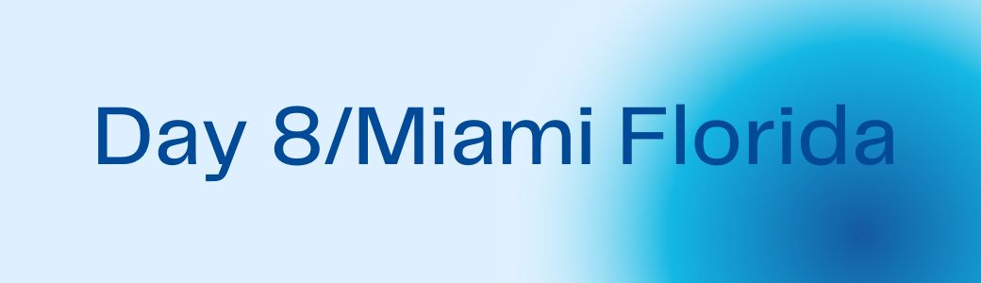
รับประทานอาหาร เช้า บนเรือสำราญก่อนลงจากเรือ
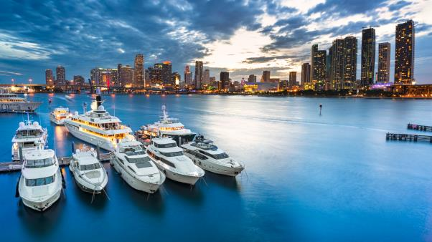
06.00 น เรือกลับถึงท่าเรือ Miami Florida เช็คสัมภาระของท่านและลงจากเรือ
กลับบ้านโดยสวัสดิภาพ
***********************************************************************************

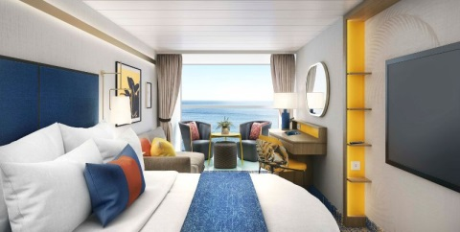
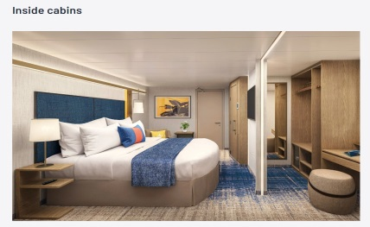
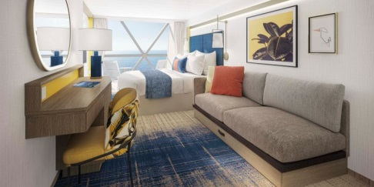
Interior Oceanview Balcony
Suite
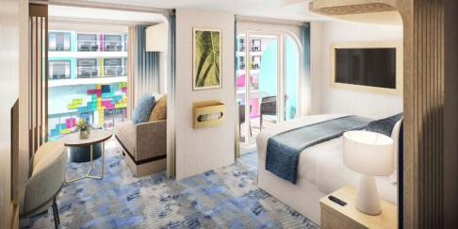

ราคาห้องพักตามประเภทห้อง
เส้นทางเดินเรือ
Miami, Florida / Puerto Costa Maya, Mexico / Roatan, Honduras / Cozumel, Mexico / Perfect Day Cococay, Bahamas / Miami, Florida
วันที่ออกเดินทาง
ปี 2025
ปี 2026
ประเภทห้องพัก | ท่านที่ 1-2  ราคาเริ้มต้น ท่านละ / บาท
ประเภทห้องพัก | ราคาแต่ละวันไม่เท่ากันโปรดสอบถามพนักงานขาย
ห้องพักแบบไม่มีหน้าต่าง (Inside) | 59,900.-
ห้องพักแบบมีหน้าต่าง (Ocean View) | 63,900.-
ห้องพักแบบมีระเบียง (Balcony) | 72,900.-
ห้องพักแบบสวีท (Suite) | 113,900.-
**ราคาอาจมีการเปลี่ยนแปลงได้เนื่องจากระยะเวลาในการจอง/ห้องที่เหลืออยู่/ค่าเงิน USD**
ราคารวมค่าทิปพนักงานบนเรือและภาษีท่าเรือแล้ว *เพื่อความสะดวกของท่านทางบริษัทมีบริการขายตั๋วเครื่องบินและแผนกวีซ่าพร้อมบริการแบบครบวงจร*
เอกสารที่ผู้เดินทางต้องเตรียมก่อนเดินทาง

- โหลด แอปพลิเคชั่น Royal Caribbean จาก App Store / Play Store เพือลงทะเบียน และโหลดตั๋วเรือ ทำการเช็คอินที่ท่าเรือ 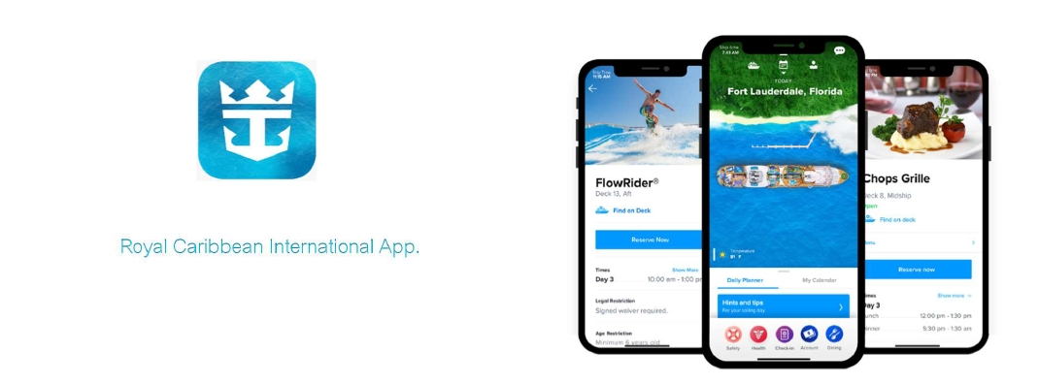

- เล่ม Pass Port ตัวจริงทั้งเล่มใหม่และเล่มเก่า

หมายเหตุ : โปรแกรมทัวร์เป็นราคาพิเศษ อาจเปลี่ยนแปลงได้ตามความเหมาะสม ขึ้นอยู่กับสภาพดินฟ้าอากาศ และปัจจัยอื่นๆที่อยู่ นอกเหนือการควบคุม โดยทางบริษัทจะคำนึงถึงความปลอดภัยของลูกค้าเป็นสำคัญ

เงื่อนไขการจอง

- ชำระค่าเรือเต็มจำนวน หลังจากได้รับการยืนยัน
- ขอสงวนสิทธิ์ในการเปลี่ยนแปลงราคา ทั้งนี้ขึ้นอยู่กับระยะเวลาในการจอง และ จำนวนห้องว่าง
- การไม่เข้าร่วมกิจกรรม ,โปรแกรม หรืออาหารบางมื้อ ไม่สามารถขอคืนเงินได้ในทุกกรณี

เงื่อนไขการยกเลิก

** ขอสงวนสิทธิ์การเปลี่ยนแปลง
กรณียกเลิกการเดินทางทางบริษัทฯ เรียกเก็บเงิน 100% ทุกกรณี **

อัตราค่าบริการนี้รวม

1. ห้องพักบนเรือสำราญ 7 คืน (ตามแบบห้องพักที่ท่านได้ทำการชำระเงิน)
2. อาหารบนเรือสำราญ (ยกเว้นห้องอาหารพิเศษ), กิจกรรมและความบันเทิงบนเรือสำราญ
3. ค่าภาษีท่าเรือ

อัตราค่าบริการนี้ไม่รวม
- ค่าทัวร์เสริมบนฝั่งตามเมืองต่างๆ ที่เรือจอด (Shore Excursion)
- อาหารพิเศษที่ท่านสั่งเพิ่มเติมกับทางเรือ
- ค่าแพคเกจเครื่องดื่มบนเรือสำราญ / ค่า WIFI
- ค่าทำหนังสือเดินทาง, ค่าวีซ่าสำหรับชาวต่างชาติ
- ค่าใช้จ่ายส่วนตัวอื่นๆ เช่น ค่าซักรีด ค่าโทรศัพท์ ค่าเครื่องดื่ม ฯลฯ
- ค่าภาษีมูลค่าเพิ่ม 7% และภาษีหัก ณ ที่จ่าย 3%

